Приложение
Исследовательская работа
«Диатомовые комплексы отложений болота Свиного (корневой участок Куршской косы)»

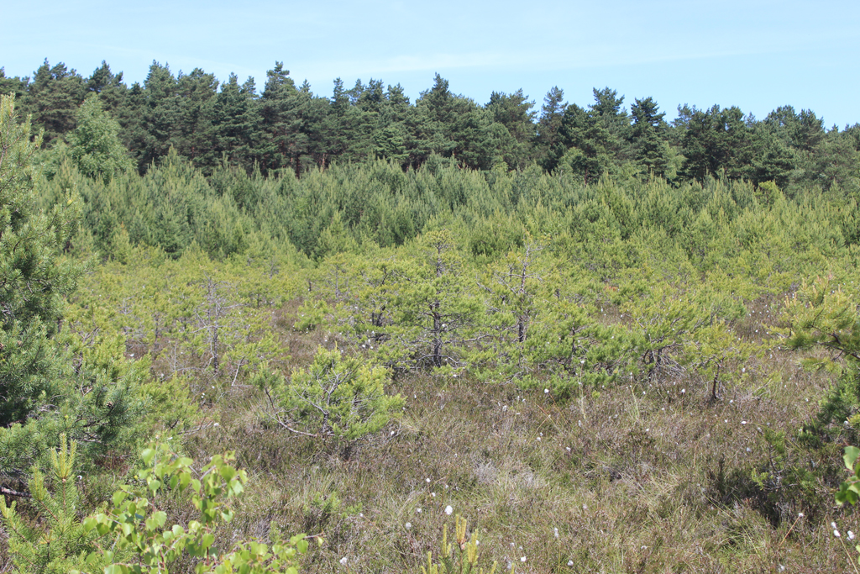
Рис. 1. Район исследования – болото Свиное, находящиеся на корневом участке Куршской косы
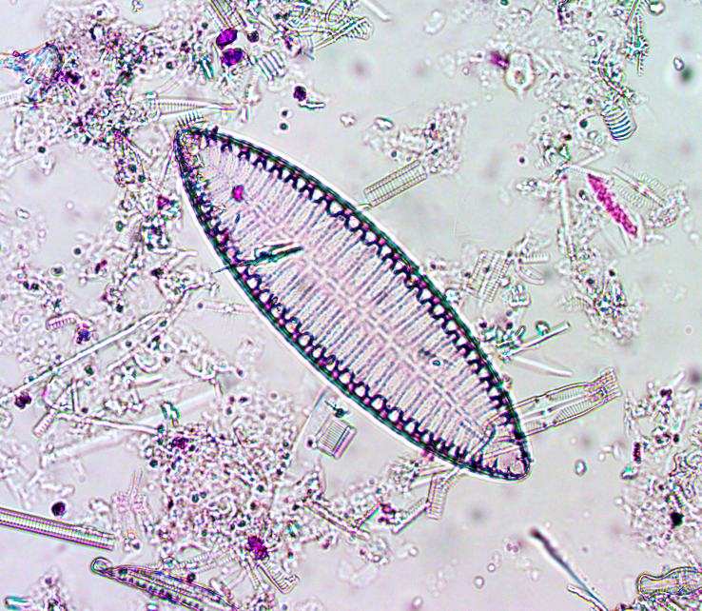
Рис. 2. Объект исследования – диатомовые водоросли, имеющие панцирь из кремнезёма

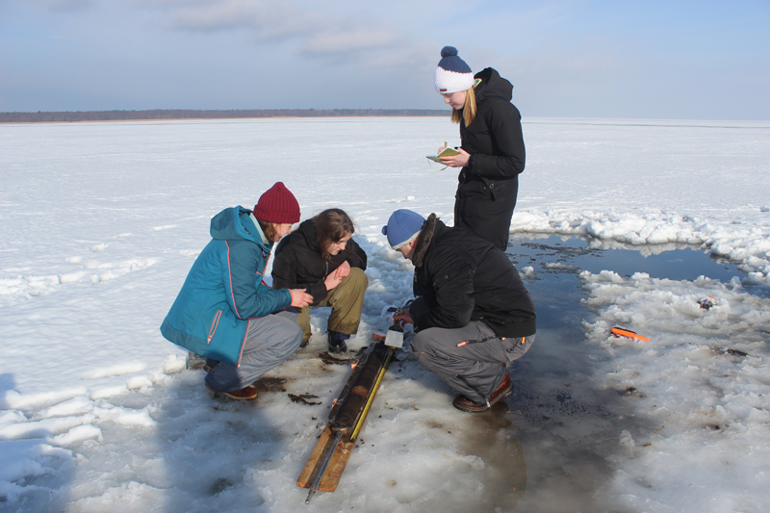
Рис. 3. Отбор образцов донных отложений со льда Куршского залива, описание керна
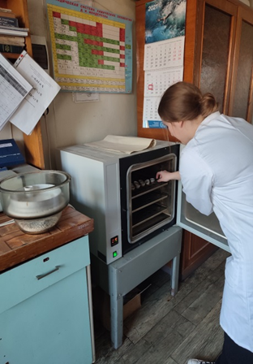 | 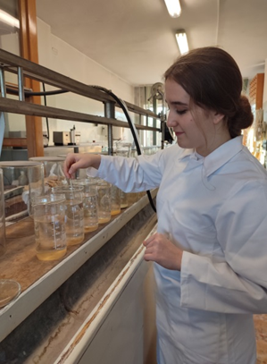 | 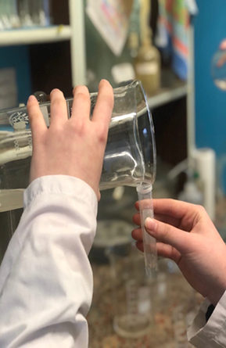
а б в
Рис. 4. Автор работы за приготовлением препарата диатомей (а, б) и извлечением створок диатомей (в)

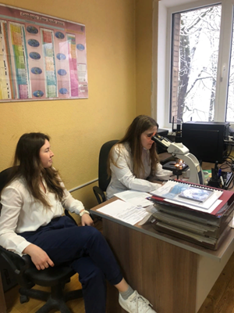 | 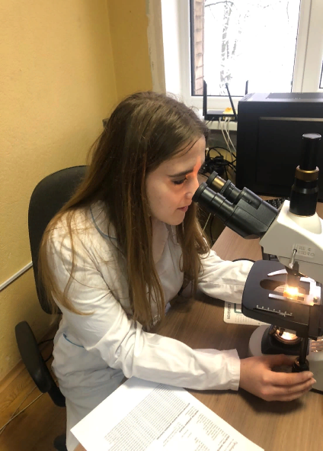 | 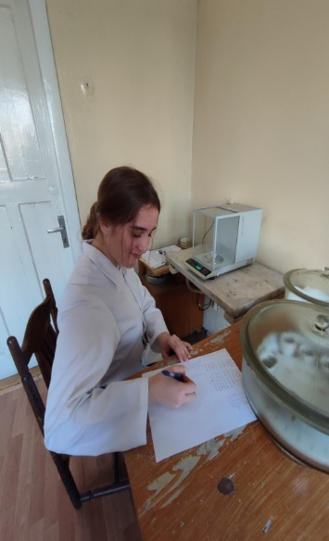
а б в
Рис. 5. Автор с научным консультантом просматривают отобранную пробу (а, б) и подсчитывают процентное соотношение диатомей (в)

Таблица 1. Таксономический состав диатомей в образце 1
 | Таксономический состав диатомей | % от общего числа
1. | Amphora sp. | 5,75
2. | Amphora cf. Copulata | 6,62
3. | Amphora inariensis | 4,32
4. | Amphora ovalis | 3,75
5. | Amphora pediculus | 3,09
6. | Cocconeis placentula | 1,44
7. | Epithemia adnata | 1,88
8. | Diploneis elliptica | 5,08
9. | Navicula radiosa | 1,44
10. | Nitzschia angustata | 6,4
11. | Pseudostaurosira Brevistriata | 5,14
12. | Punctastriata lancettula | 1,22
13. | Rhopalodia gibba | 1,8
14. | Staurosira binodis | 2,43
15. | Staurosira construens | 1,99
16. | Staurosira tabellaria | 4,4
17. | Staurosirella lapponica | 1,88
18. | Staurosirella martyi | 14,6
19. | Staurosirella venter | 8,42
20. | Staurosirella minuta | 6,43
21. | Staurosirella pinnata | 8,95
22. | Stephanodiscus minutulus | 1,55
23. | Ulnaria biceps | 1,22

Таблица 2. Таксономический состав диатомей в образце 2
 | Таксоны | % от общего числа
 | Amphora sp. | 0,36
 | Amphora cf. copulata | 1,29
 | Amphora ovalis | 0,36
 | Amphora pediculus | 1,66
 | Cocconeis placentula | 2,21
 | Cymbella cymbiformis | 4,29
 | Cymbopleura inaqalis | 2,18
 | Epithemia adnata | 4,03
 | Epithemia sorex | 1,29
 | Gophonema sp. | 2,77
 | Navicula cari | 1,29
 | Navicula oblonga | 0,18
 | Navicula radiosa | 2,74
 | Nitzschia amphibia | 0,18
 | Pseudostaurosira brevistriata | 15,65
 | Punctastriata lancettula | 2,03
 | Rhopalodia gibba | 0,37
 | Staurosira binodis | 0,36
 | Staurosira construens | 15,31
 | Staurosirella lapponica | 2,03
 | Staurosirella venter | 15,78
 | Staurosirella minuta | 0,36
 | Staurosirella pinnata | 14,92
 | Ulnaria acus | 2,55
 | Ulnaria biceps | 2,55
 | Ulnaria capitata | 2,74

Таблица 3. Роды диатомей из разных горизонтов центральной части болота Свиного
№ |  | Виды | % от общего числа
 |  |  | 895 см |  | 991 см
1. |  | Amphora sp. | 0,36 |  | 5,75
2. |  | Amphora cf. copulata | 1,29 |  | 6,62
3. |  | Amphora inariensis | 0 |  | 4,32
4. |  | Amphora ovalis | 0,36 |  | 3,75
5. |  | Amphora pediculus | 1,66 |  | 3,09
6. |  | Cocconeis placentula | 2,21 |  | 1,44
7. |  | Cymbella cymbiformis | 4,29 |  | 0
8. |  | Cymbopleura inaqalis | 2,18 |  | 0
9. |  | Epithemia adnata | 4,03 |  | 1,88
10. |  | Epithemia sorex | 1,29 |  | 0
11. |  | Diploneis elliptica | 0 |  | 5,08
12. |  | Gophonema sp. | 2,77 |  | 0
13. |  | Navicula cari | 1,29 |  | 0
14. |  | Navicula oblonga | 0,18 |  | 0
15. |  | Navicula radiosa | 2,74 |  | 1,44
16. |  | Nitzschia amphibia | 0,18 |  | 0
17. |  | Nitzschia angustata | 0 |  | 6,4
18. |  | Pseudostaurosira brevistriata | 15,65 |  | 5,14
19. |  | Punctastriata lancettula | 2,03 |  | 1,22
20. |  | Rhopalodia gibba | 0,37 |  | 1,8
21. |  | Staurosira binodis | 0,36 |  | 2,43
22. |  | Staurosira construens | 15,31 |  | 1,99
23. |  | Staurosira tabellaria | 0 |  | 4,4
24. |  | Staurosirella lapponica | 2,03 |  | 1,88
25. |  | Staurosirella martyi | 0 |  | 14,6
26. |  | Staurosirella venter | 15,78 |  | 8,42
27. |  | Staurosirella minuta | 0,36 |  | 6,43
28. |  | Staurosirella pinnata | 14,92 |  | 8,95
29. |  | Stephanodiscus minutulus | 0 |  | 1,55
30. |  | Ulnaria acus | 2,55 |  | 0
31. |  | Ulnaria biceps | 2,55 |  | 1,22
32. |  | Ulnaria capitata | 2,74 |  | 0
в г
а б
Рис. 6. Доминирующие виды диатомовых водорослей в пробе 1 под микроскопом: Staurosirella pinnata (А), Amphora cf. copulata (Б), Navicula radiosa (В), Stephanodiscus minutulus (Г) (фото: Соснина (Г), Напреенко М.Г (А), Козлова Д. Г. (Б, В), увел. ×1000)
 | 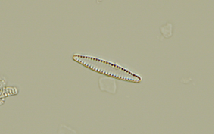  а |  |  | 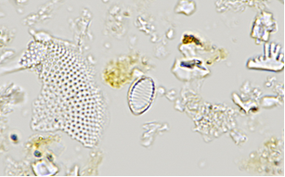  б
 | 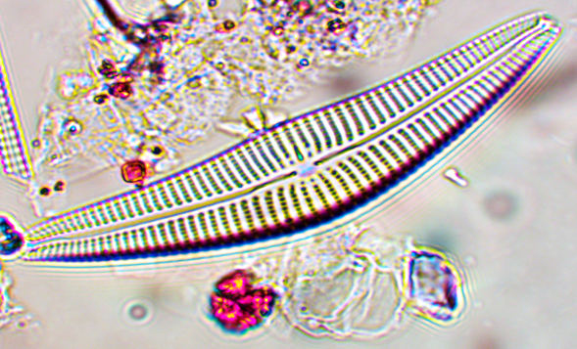  в |  |  | 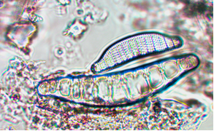  г
 | Рис. 7. Доминирующие и сопутствующие виды диатомовых водорослей в пробе 2 под микроскопом: Pseudostaurosira brevistriata (А), Staurosirella pinnata (Б), Сymbella сymbiformis (В), Epithemia adnata (Г) (фото: Напреенко М.Г. (А, Б), Козлова Д. Г. (В, Г), увел. ×1000)

